


实 验 报 告

课程名称 Python程序设计
实验序号 实验四
实验项目 函数应用
实验地点 综B507
实验学时 2学时
指导教师 梁莉 实 验 员 孔艺权

专 业 计算机科学与技术 班 级 17计科2班

学 号 2017324240 姓 名 张泽超

201 9 年 11 月 11 日

成绩：
教师评语

一、实验目的及要求
- 掌握函数的定义和调用方法。

- 理解函数中参数的作用。

- 学习使用函数的参数和返回值。

4、理解变量的作用范围。

二、实验原理
1、上课笔记

2、本实验主要包含以下验证内容。

（1）练习函数的声明的定义。教材 5.1

（2）练习使用函数的参数的返回值。教材 5.2、5.4

（3）练习函数参数的类型。教材 5.3

（4）理解变量作用域。教材 5.5

（5）函数的嵌套与递归调用。PPT p35-40

3、编程实现下列功能

- 根据输入行数 n 不同，输出下列图形，如 n=5 时

*

***

*****

*******

*********

#补充函数体代码

def pyram(n):

pass

n = int(input("请输入行数 n="))

1
岭南师范学院信息工程学院 Python 语言（2019）

pyram(n)

- 实现一个函数，可计算 n!，并依次计算 1~20 的阶乘。

#补充函数体代码

def factorial(n):

pass

for n in range (1,21):

print('{:>2}! = {}'.format(n, factorial(n)))


(3)编写一个递归函数实现 Fibonacci 数列。它的递归公式如下所示。
1, | = 0 或 1
^{( ) = {} ( − 1) + ( − 2), | > 1

def fib(n):

pass

n = int(input('输入一个数 n='))

print('n={0}, fib({0})={1}'.format(n,fib(n)))

- 编写函数，利用可变参数计算一组数的最大值提示：部分代码如下，请补全代码。
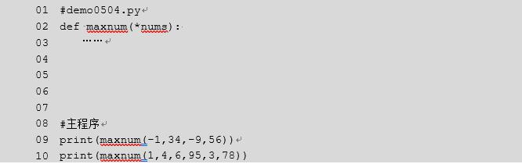

三、实验仪器设备
pycharm软件，windows系统

四、实验过程与结果
2、
（1）、
>>> def hello():
print("Hell0 Python!")

>>> hello()
（2）、
>>> def getcirclearea(r):
print("圆的面积是：{:>8.2f}".format(3.14*r*r))
return
>>> getcirclearea(3)
>>> getcirclearea
>>> type(getcirclearea)
>>> print(getcirclearea(3))

def main():
print("输入数据")
userinput()
userprocessing()
print("输出数据")
useroutput()
def userinput():
pass
def userprocessing():
pass
def useroutput():
pass
main()

（3）、
def sum(n):
def fact(a):
t=1
for i in range(1,a+1):
t*=i
return t
s=0
for i in range(1,n+1):
s+=fact(i)
return s
n=5
print("{}以内的阶乘之和为{}".format(n,sum(n)))

（4）、
>>> def getscore(pe,eng,math,phy,chem):
return pe*0.5+eng*1+math*1.2+phy*1+chem*1
>>> getscore(93,89,78,89,72)
>>> getscore(pe=93,math=78,chem=72,eng=89,phy=89)

3、编程实现下列的功能：
（1）：
def pyram(n):
for i in range(1,n+1):
print((n-i)*" ",(2*i-1)*"*")
n=int(input("请输入行数n="))
pyram(n)
（2）：
def factorial(n):
sum=0
for i in range(1,n+1):
sum+=i*i
return sum
for n in range(1,21):
print('{:>2}!={}'.format(n,factorial(n)))
（3）：
def fib(n):
if n==0 or n==1:
return 1
else:
return fib(n-1)+fib(n-2)
n=int (input('输入一个数n='))
print('n={0},fib({0})={1}'.format(n,fib(n)))
（4）：
def maxnum(*nums):
max=nums[0]
for i in nums:
if max<i:
max=i
return max
print(maxnum(-1,34,-9,56))
print(maxnum(1,4,6,95,3,78))

五、实验结果分析
2、
（1）、
（2）、
6-2：
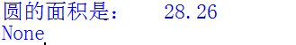

6-4：
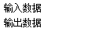

（3）、
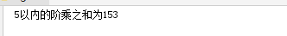
（4）、

3、编程实现下列的功能：
（1）
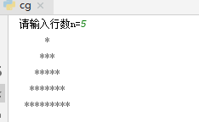
（2）
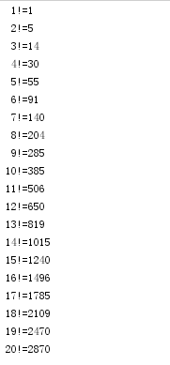
（3）
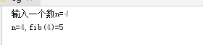
（4）
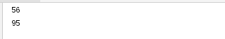

- 实验结论与体会
体会：函数实际上就是一种算法，对其进行封装后便可以调用。
2019 年 11 月 11 日

